UJI EKSPERIMENTAL BAJA RINGAN DENGAN PERKUATAN COVER PLATE UNTUK MEREDUKSI POTENSI TERJADINYA BUCKLING

Misdi¹
¹Prodi Teknik Sipil, Universitas Al-Washliyah, Medan
E-mail: misdijunaidi@gmail.com (korespondensi)

ABSTRAK. Selain mudah untuk didapatkan di pasaran, kecepatan pemasangan dan struktur yang kuat, profil baja ringan mempunyai keuntungan-keuntungan tersendiri dibidang lingkungan. Berdasarkan The North American Steel Framing Alliance, baja adalah material yang didapat dari hasil daur ulang, yaitu hasil daur ulang dari mobil-mobil bekas yang sudah tidak terpakai lagi, botol-botol kaleng, dan lain-lain sebagainya. Dengan menggunakan bahan daur ulang ini, akan mengurangi 60% energi yang dipakai untuk membuat baja menggunakan bijih besi. Dengan semakin masifnya penggunaan baja ringan dimana sering terjadinya kegagalan struktur baja ringan yang disebabkan oleh buckling (tekuk), maka dibutuhkan suatu cara atau teknik untuk meningkatkan kekuatan baja ringan itu sendiri, khususnya pada beban lentur, tegangan lentur serta lendutan yang terjadi. Pada penelitian ini salah satu cara untuk meningkatkan kekuatan baja ringan adalah dengan cara memberikan bahan tambah yaitu plat baja (cover plate) pada gording profil C. Perkuatan balok baja ringan (profil C) dilakukan dengan menambahkan cover plate di tengah bentang dan ditepi dengan ketebalan cover plate 2, 3 dan 5mm. Hasil penelitian menunjukkan bahwa dari penambahan tebal plat, lendutan yang terjadi pada gording semakain kecil. Pada beban yang sama P= 23.33kg gording tanpa cover plate, Δmax =9.8mm, sedangkan pada penambahan plat 2mm Δmax= 7.7mm, kemudian dengan plat 3mm Δmax= 1.81mm dan pada plat 5mm Δmax = 1.18mm. Hasil penelitian ini menunjukkan bahwa, Penambahan cover plate pada baja ringan berpengaruh kepada lendutan, semakin tebal plat cover yang digunakan maka semakin kecil lendutan yang ditimbulkan. Selain itu, penambahan cover plate sangat mempengaruhi nilai dari tegangan pada gording. Sehingga semakin tebal cover plate semakin besar nilai tegangan runtuhnya. Benda uji mengalami tekuk lokal pada bagian area sekitar cover plate, sedangkan benda uji yang tidak menggunakan cover plate kerusakan terjadi pada sayap bagian ujung baja dikarenakan pengaruh jepit pada pemasangan alat uji.
.
Kata Kunci : Baja ringan, buckling, cover plate, lendutan

ABSTRACT. Beside from being easy to find on the market, fast installation and strong structure, Cold formed steel profiles have their own advantages in the environmental sector. According to The North American Steel Framing Alliance, steel is a material obtained from recycling, namely the recycling of used cars that are no longer used, canned bottles, and so on. By using this recycled material, it will reduce 60% of the energy used to make steel using iron ore. With the increasingly massive use of l cold formed steel where failure of light steel structures often occurs due to buckling, a method or technique is needed to increase the strength of cold formed steel itself, especially the bending loads, bending stresses and deflections that occur. In this research, one way to increase the strength of light steel is by adding additional material, namely a steel plate (cover plate) to the C profile girder. Strengthening the light steel beam (C profile) is done by adding a cover plate in the middle of the span and at the edge with the thickness of the cover. plates 2, 3 and 5mm. The results of the research show that by increasing the plate thickness, the deflection that occurs in the curtains becomes smaller. At the same load P= 23.33kg curtains without cover plate, Δmax = 9.8mm, while with the addition of a 2mm plate Δmax= 7.7mm, then with a 3mm plate Δmax= 1.81mm and with a 5mm plate Δmax = 1.18mm. The results of this research show that the addition of a cover plate to mild steel has an effect on the deflection, the thicker the cover plate used, the smaller the deflection caused. Apart from that, the addition of a cover plate greatly influences the value of the tension on the curtains. So the thicker the cover plate, the greater the failure stress value. The test specimen experienced local buckling in the area around the cover plate, while in the test specimen that did not use a cover plate, damage occurred to the steel end wing due to the influence of the clamps on the installation of the test equipment.

Keywords : Cold formed steel, buckling, cover plate, deflection

PENDAHULUAN
Salah satu elemen struktural pada sebuah bangunan adalah balok. Balok memiliki fungsi sebagai bagian bangunan yang menahan beban-beban diatasnya dan umumnya terbuat dari material beton atau baja, namun kini ada alternatif baru yaitu balok baja ringan, dan berdasarkan penelitian terkait kapasitas momen nominal penampang dengan menggunakan metode lebar efektif dan metode lelehan awal (initiation yeld) menghasilkan momen nominal yang berbeda Dimana untuk profil back to back didapatkan kapasitas momen nominal sebesar 10.499.230,68 Nmm atau 1.049,923 Kgm. Sedangkan untuk profil toe to toe didapatkan kapasitas momen nominal sebesar 12.233.192,4 Nmm atau 1.223,319 Kgm. Dari hasil tersebut terlihat bahwa kapasitas profil toe to toe 16,52 % lebih besar dari profil back to back dalam menahan momen nominal penampang.[1]
Ditinjau dari sisi kekuatan, 1 set kuda-kuda baja ringan mampu memikul beban maksimum 734,2 Kg yang artinya dapat menahan semua kombinasi beban layan (berat sendiri, berat reng, berat penutup atap, beban angin dan air hujan) [2].
Sambungan sekrup memiliki pengaruh terhadap aksi komposit antara bagian badan (web) baja ringan yang disambung. Jumlah sambungan sekrup dan pola pemasangan berpengaruh terhadap slip antara bagian badan tersebut [3]
Lendutan pada struktur rangka baja ringan titik buhul eksentris lebih besar dibandingkan dengan struktur rangka baja ringan pada titik buhul dipasang sentris. Persentase pertambahan lendutan yang terjadi antara 20,783% sampai dengan 226,104%. Lendutan terbesar terjadi akibat beban kombinasi 2 sebesar 13,831 mm pada struktur rangka atap baja ringan dengan titik buhul eksentris, sedangkan untuk struktur rangka atap baja ringan dengan titik buhul sentris sebesar 7,586 mm [4]
Salah satu tekuk yang terjadi pada elemen tekan baja ringan yaitu tekuk lokal yang disebabkan oleh faktor geometri atau penampang. Setiap penampang baja ringan memberikan bentuk tekuk yang berbeda-beda. Untuk itu perlu dilakukan studi eksperimental tentang perilaku tekan pada beberapa bentuk profil baja ringan kanal C baik tunggal dan simetris ganda, seperti double channel box dan double channel back to back [5]

2. METODOLOGI PENELITIAN

Penelitian ini dilakukan secara eksperimental melalui uji beban dari 4 varian Benda Uji dari baja ringan profil C. Yang terdiri dari sebuah Benda uji tanpa cover plate, dengan cover plate tebal 2 mm, dengan cover plate tebal 3 mm dan dengan cover plate 5 mm. Benda Uji diposisikan seperti ditunjukan dalam Gambar 1. Adapun Tahapan pada penelitian ini dapat disajikan dalam bentuk bagan alir (flowchart) seperti pada Gambar 2

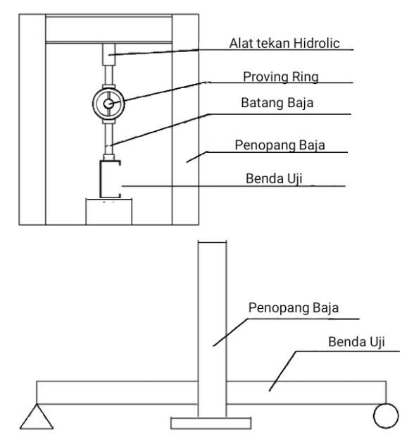

Gambar 2.1 Posisi Benda Uji Tampak Depan dan samping

Flowchart Penelitian

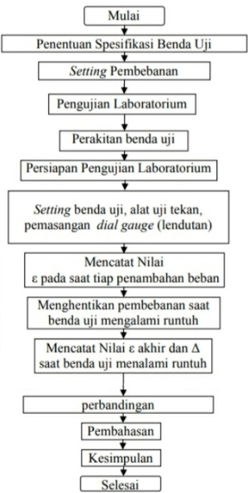

Gambar 2. 2 Flowchart Penelitian

3. HASIL DAN PEMBAHASAN

Hasil dari pengujian adalah grafik beban dan lendutan. Hasil perhitungan beban dan lendutan secara teoritis ditampilkan dalam bentuk grafik untuk dibandingkan dengan hasil pengujian di laboratorium. Sedangkan batas pengujian yang dilakukan sampai benda Uji runtuh

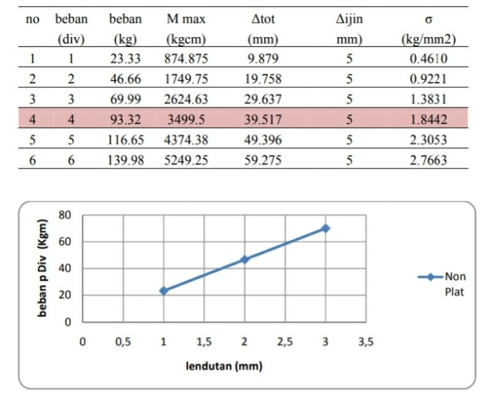

Gambar 3.1 Lendutan Benda Uji tanpa Cover plate

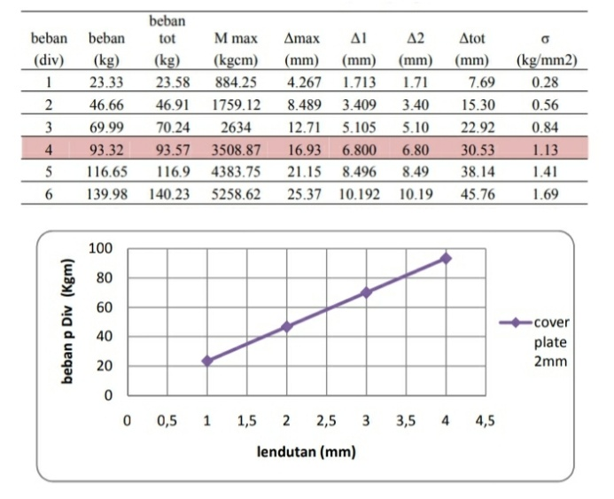

Gambar 3.2 Lendutan Benda Uji dengan Cover plate 2 mm

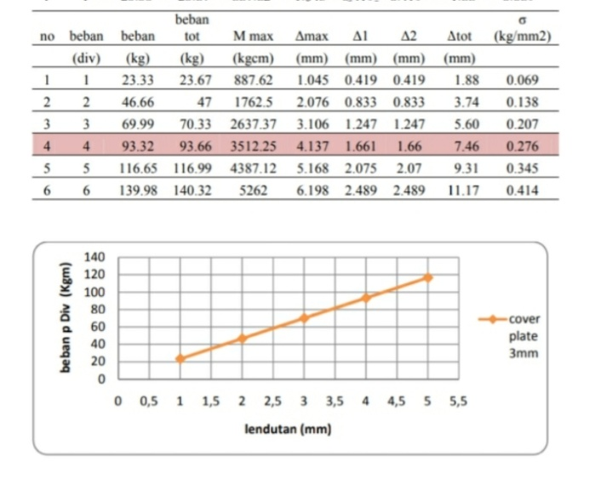

Gambar 3.3 Lendutan Benda Uji dengan Cover plate 3 mm

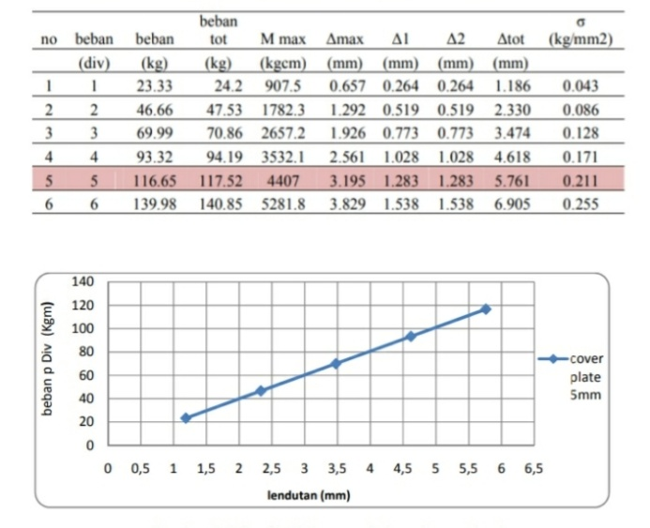

Gambar 3.4. Lendutan Benda Uji dengan Cover plate 5 mm

Dari Gambar 3.1 menunjukkan bahwa sampai div ke-4 (93.32 kg) batang tidak mampu menahan gaya yang terjadi dimana nilai lendutan maksimum terjadi sebesar 39,51 mm. Dari Gambar 3.2 menunjukkan bahwa sampai div ke-4 (93.32 kg) batang tidak mampu menahan gaya yang terjadi dimana nilai lendutan maksimum terjadi sebesar 16,93 mm. Dari Gambar 3.3 menunjukkan bahwa sampai div ke-4 (93.32kg) batang tidak mampu menahan gaya yang terjadi dimana nilai lendutan maksimum terjadi sebesar 7,4 mm. Dan dari Gambar 3.4 menunjukkan bahwa sampai div ke-5 (117,52 kg) batang tidak mampu menahan gaya yang terjadi dimana nilai lendutan maksimum terjadi sebesar 5,71 mm

Tabel 1. Hasil Uji Laboratorium Benda Uji sampai Benda Uji Runtuh
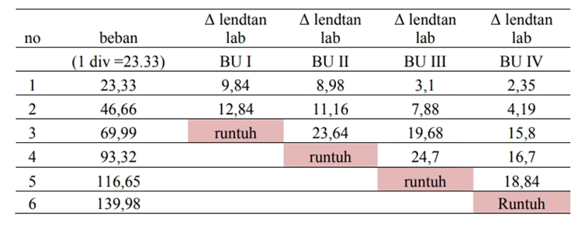

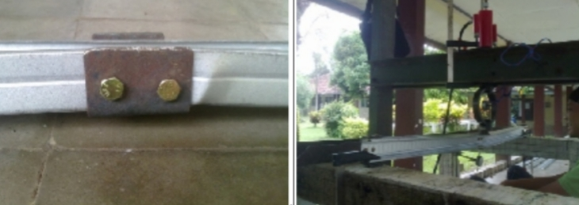

Gambar 3.5. Buckling (tekuk) pada area cover plate dan lendutan pada profil C

4. KESIMPULAN

Hasil perhitungan teoritis menunjukan bahwa kekuatan momen nominal (43,8 kgm) lebih besar dari dari momen ultimate (36,29 kgm). Masuk syarat dalam SNI 03-1729- 2002 pasal 8.1.1(Mn > Mu).
Hasil perbandingan lendutan antara teoritis dan pengujian laboratorium menunjukan bahwa hasil pengujian laboratorium memiliki kekuatan lentur lebih besar 7,46 % dari perhitungan teoritis dikarenakan beban benda uji ditambahkan pada beban alat uji.
Peraturan SNI 03-1729-2002 bisa digunakan dan aman bila digunakan untuk menghitung kekuatann gording baja ringan dengan penambahan variasi cover plate.
Penambahan cover plate pada baja ringan berpengaruh kepada lendutan, semakin tebal cover plate yang digunakan maka semakin kecil lendutan yang ditimbulkan akibat berat yang diberikan. Dikarenakan fungsi dari penambahan cover plate pada bajaringan tersebut adalah sebagai pengaku.
Benda uji mengalami tekuk lokal pada bagian area sekitar cover plate, sedangkan benda uji yang tidak menggunakan cover plate kerusakan terjadi pada sayap bagian ujung baja dikarenakan pengaruh jepit pada pemasangan alat uji.

DAFTRA PUSTAKA
- Fikri Padhlurohman, Eko Walujodjati, (2020). “Analisis Kapasitas Balok Baja Ringan Menahan Tekuk Torsi Lateral”. Jurnal Konstruksi Vol. 18; No. 02, 83-92
- Adityo Budi Utomo, Iman Satyarno, Muslikh, (2020). “Studi Eksperimental Keruntuhan Rangka Kuda-Kuda Baja Ringan Pada Atao Rumah dan Sekolah”. Jurnal Wahana Teknik Sipil Vol. 25 No. 2, 126-135
- Ridho Aidil Fitrah, Annisa Prita Melinda, Pengaruh Sambungan Sekrup Terhadap Perilaku Inelastik Baja Ringan Rakitan Profil Kanal Penampang Terbuka Cived”, Journal of Civil Engineering and Vocational Education Vol. 7 No. 3, 166-170
- Yusup Supriawan, Resmi Bestari Muin, Cahyadi,(2022). “Kajian Analisis Pengaruh Gaya Eksentrisitas pada Titik Buhul Rangka Atap Baja Ringan”. Rekayasa Sipil, Vol. 11 No. 2, 95-101
- R.A. Fitrah and H. Herman,(2019). “Studi Eksperimental Perilaku Tekan Baja Ringan Dengan Variasi Profil Penampang”. RANGTEKNIK JURNAL, Vol. 2, No. 1, 127-131

